***Информация***

***о проведении мероприятий по профилактике экстремизма и терроризма МБОУ «Верхне-Нойберская СШ №1»***

*16 января 2017 года в МБОУ «Верхне-Нойберская СШ №1» были проведены классные часы, беседы, диспуты с 1- 7 классах на темы: «Какова природа терроризма и экстремизма?», «Родина не забывает имена героев», «Что такое зло и добро?» и уроки мужества: «Как не стать жертвой теракта».*

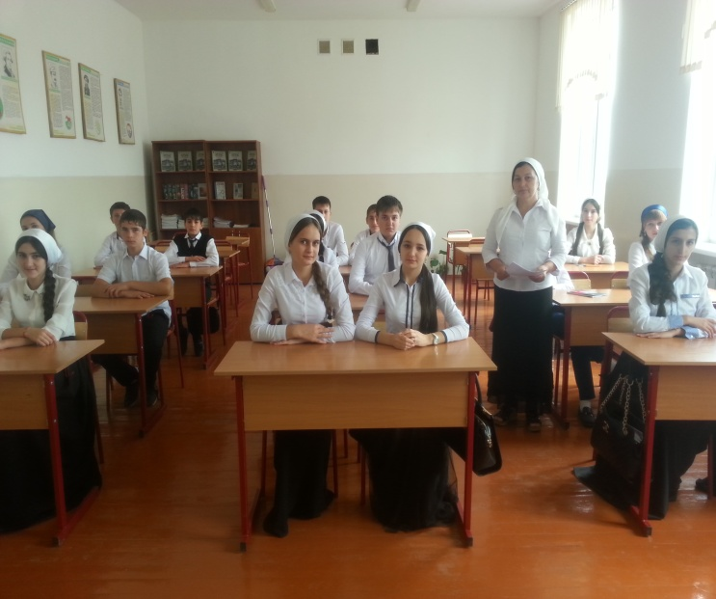 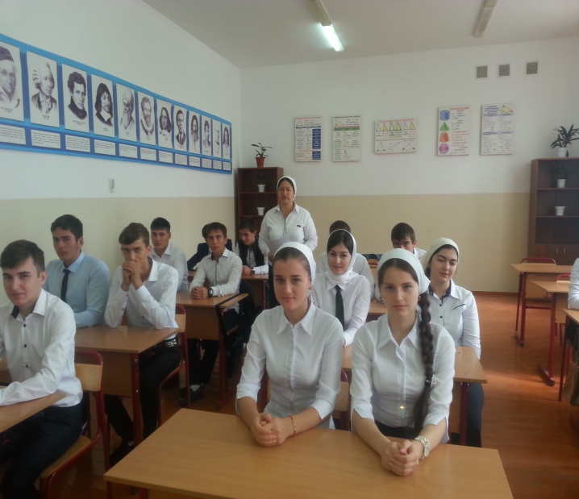

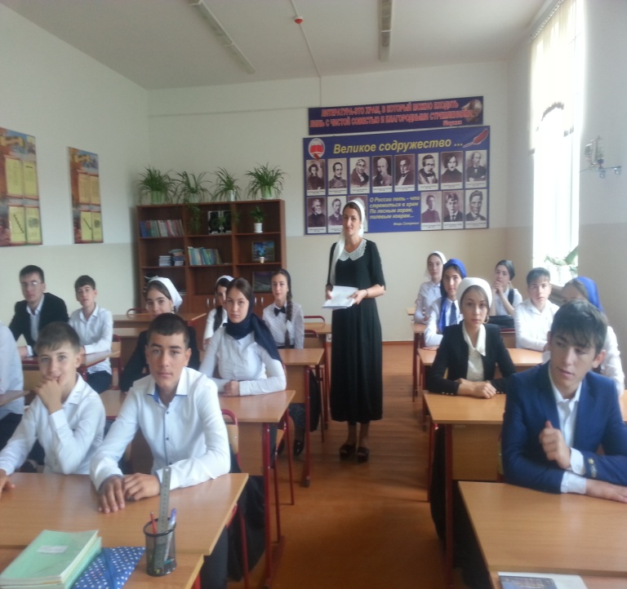 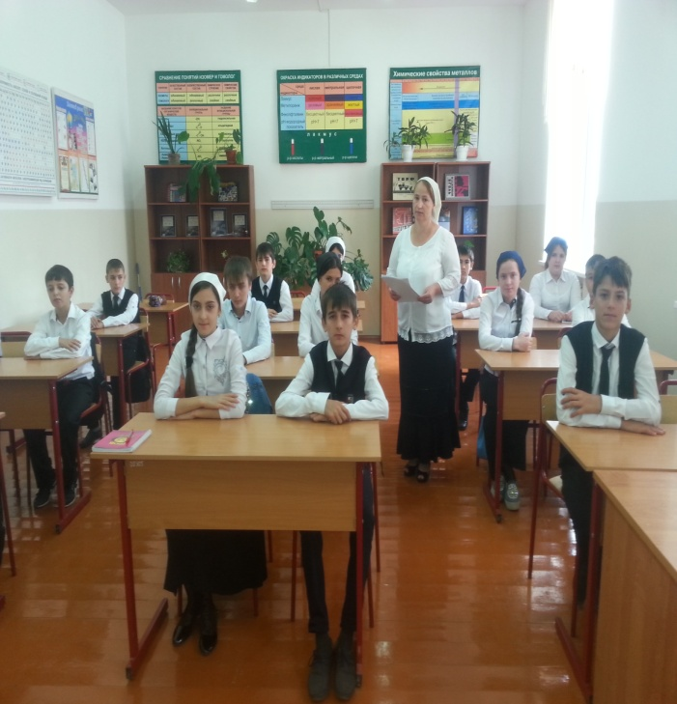

*Конкурс рисунков: «Терроризм терпеть нельзя!». В данном конкурсе участвовали учащиеся с 7-9 классы.*

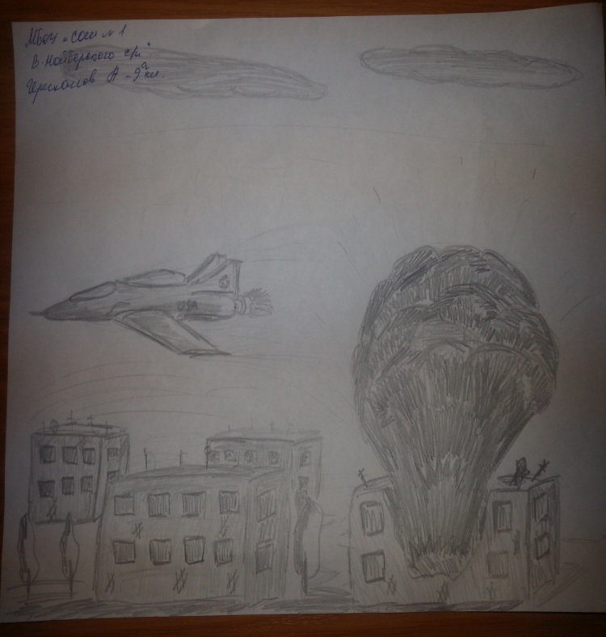 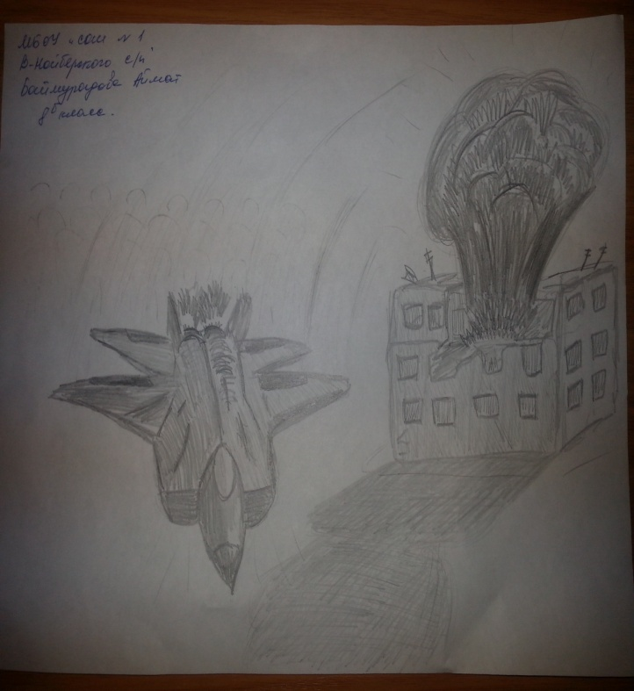

*Спортивные соревнования.*

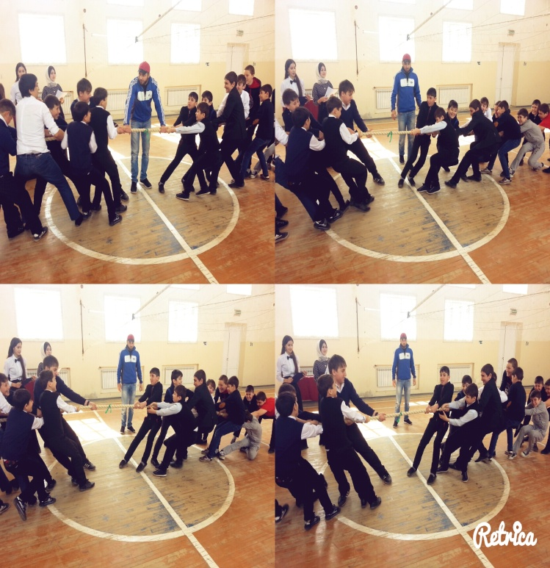 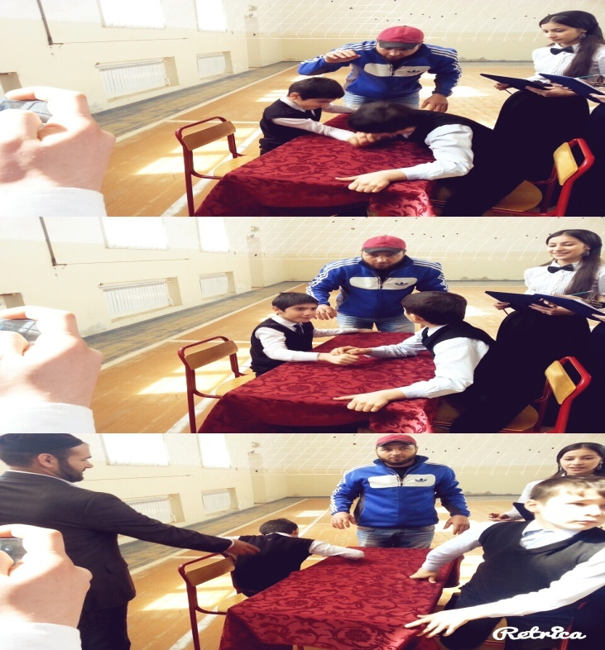

***Зам. директора ВР: З.Э. Мажидова***